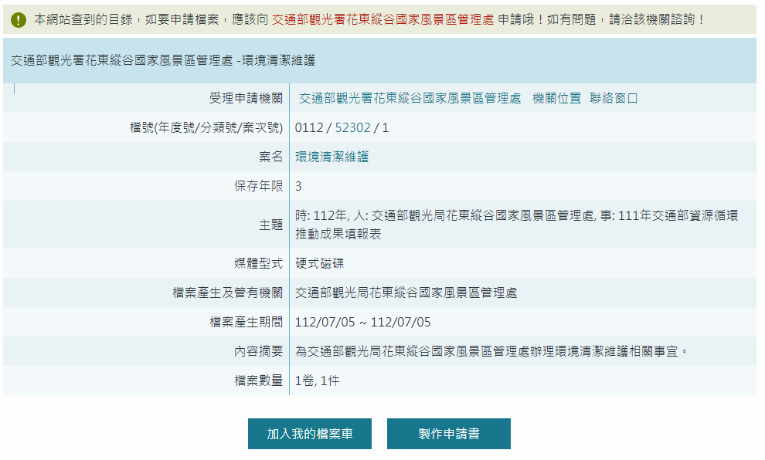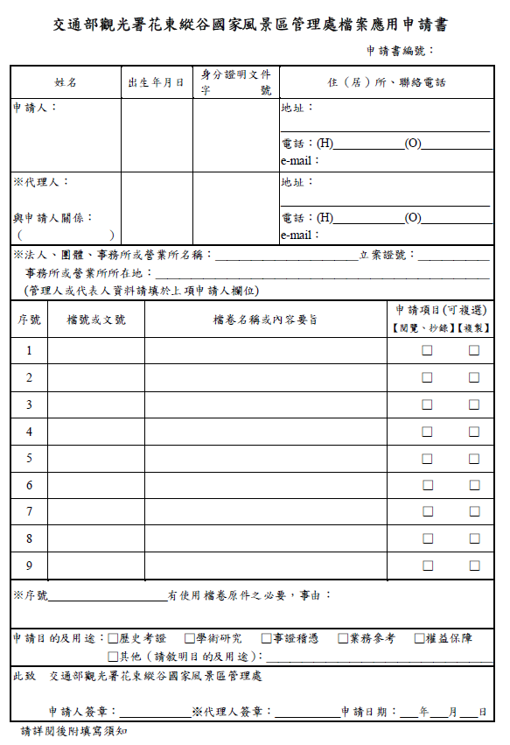

**視實務需要填寫**

**03-8875306**

**花蓮縣瑞穗鄉鶴岡村興鶴路2段168號**

**A123456789**

**50/01/01**

**王小明**

**如有調原件檔之必要請填寫事由，無則免**

**請先至機關檔案目錄查詢網查明後填入，網址：https://near.archives.gov.tw/home**